SZCZEGÓŁOWY OPIS PRZEDMIOTU ZAMÓWIENIA
Część 1 Dostawa i montaż instalacji fotowoltaicznych dla obiektów przedszkoli publicznych na terenie miasta Łomża.
1.6 Dostawa i montaż instalacji fotowoltaicznej dla obiektu Przedszkola Publicznego 15 przy
ul. H. Kołłątaja 10 w Łomży.
1. Przedmiot zamówienia:
Budowa instalacji fotowoltaicznej o mocy 25 kWp na dachu budynku Przedszkola Publicznego nr 15 przy ul. H. Kołłątaja 10 w Łomży (działka nr 12243).
2. Nazwa i kody:
45310000-3 Roboty instalacyjne elektryczne
09331200-0 Słoneczne moduły fotoelektryczne
45200000-7 Roboty budowlane
71320000-7 Usługi Inżynieryjne w zakresie projektowania
3. Nazwa i adres Zamawiającego:
Miasto Łomża
Pl. Stary Rynek 14
18-400 Łomża
4. Spis zawartości programu:
A. Część opisowa
B. Część informacyjna
A. CZĘŚĆ OPISOWA
1. Przedmiot opisu technicznego.
Przedmiotem niniejszego opisu przedmiotu zamówienia jest określenie wymagań dotyczących dostawy i montażu instalacji fotowoltaicznej do produkcji energii elektrycznej o mocy ok.25,0 kWp wraz z wykonaniem kompleksowej dokumentacji technicznej z niezbędną dokumentacją instalacyjną. Przewidywane prace instalacyjne i budowlane nie będą stanowiły źródła zagrożenia dla ochrony środowiska. Przedmiotem prac jest zaprojektowanie, roboty instalacyjne, uruchomienie i przeprowadzenie procedury włączenia do sieci OSD instalacji fotowoltaicznej . Panele należy zamontować na dachu budynku w systemie balastowym, nie zezwala się na systemy naruszające pokrycie dachu obiektu.
Oferta powinna być zgodna z niniejszym opisem technicznym. Oferent ujmie w swoim zakresie również te roboty i elementy, które nie zostały wyszczególnione w opisie przedmiotu zamówienia, lecz są ważne i niezbędne dla poprawnego funkcjonowania instalacji, jak również dla spełnienia gwarancji sprawnego i bezawaryjnego działania.
2. Ogólny opis przedmiotu zamówienia:
Przedmiot zamówienia obejmuje kompleksowe zaprojektowanie, dostawę i montaż instalacji paneli fotowoltaicznych o mocy ok. 25,0 kWp, na dachu Publicznego Przedszkola nr 15, ul. H. Kołłątaja 10 w Łomży, stanowiącej własność Zamawiającego.
Należy wykorzystać przyłącze zlokalizowane w rozdzielni głównej budynku. Zakres prac nie zakłada ingerencji w istniejący układ zasilania i opomiarowania obiektu.
Uwaga!! Lokalizacja urządzeń elektrycznych ( paneli fotowoltaicznych, falownika, trasy okablowania) musi być uzgodniona z Zamawiającym.
3. Lokalizacja obiektu:
Projektowane instalacje fotowoltaiczne będą zlokalizowane na dachu budynku Przedszkola w Łomży.
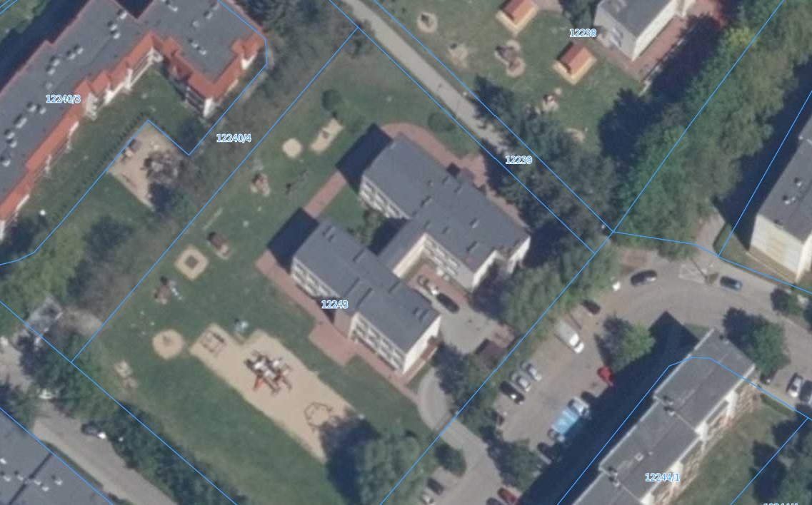
4. W ramach umowy Wykonawca jest zobowiązany do:
1) Wykonania dokumentacji technicznej wraz z wymaganymi prawem uzgodnieniami ( w tym uzgodnienie projektu z rzeczoznawcą przeciwpożarowym),zawierającej co najmniej:
a) analizę nasłonecznienia,
b) wizualizację rozmieszczenia instalacji fotowoltaicznej,
c) plan zagospodarowania terenu z umiejscowieniem elementów instalacji fotowoltaicznej
w tym również okablowania,
d) opis techniczny zawierający:
- informacje na temat konstrukcji wsporczej,
- branżę elektryczną po stronie części zmiennoprądowej AC - opisującej zakres zasilania
AC wraz z opisem okablowania, sposobu prowadzenia okablowania, sposobu
zabezpieczenia przeciwprzepięciowego itp., schematu instalacji elektrycznej oraz sposobu
podłączania falownika.
- branżę elektryczną po stronie części stałoprądowej DC - opisującą zakres DC z opisem
okablowania, sposobu prowadzenia okablowania, sposobu zabezpieczenia
przeciwprzepięciowego itp., schematu instalacji elektrycznej oraz sposobu podłączania
falowników, ich rozmieszczenia. Część druga musi zawierać również rozmieszczenie
konstrukcji oraz opis zastosowanych urządzań wraz z kartami katalogowymi.
- informacje na temat ochrony przepięciowej i odgromowej,
- charakterystykę modułów,
- charakterystykę inwertera,
- schemat zasilania jednostki wytwórczej,
- schemat instalacji DC,
- schemat podziału modułów na sekcje,
e) analizę planowanej produkcji energii,
UWAGA!! Dokumentacja techniczna musi zostać złożona do 14 dni po podpisaniu umowy.
Przed robotami elektrycznymi wyżej wymieniona dokumentacja musi zostać zaakceptowana przez Inspektora nadzoru.
2) Ustalenia warunków wpięcia do sieci energetycznej,
3) Wpięcia instalacji do sieci energetycznej.
5. Założenia do dokumentacji technicznej:
a) Moc instalacji fotowoltaicznej ma wynosić ok. 25,0 kWp.
b) Wykonawca ma obowiązek wykonać projekt instalacji fotowoltaicznej zgodnie z wiedzą techniczną, wymaganiami prawnymi oraz prawem budowlanym.
c) Projekt rozmieszczenia instalacji winien zostać wykonany za pomocą oprogramowania do projektowania instalacji fotowoltaicznych.
d) W projekcie należy przewidzieć (jeśli jest wymagany) wyłącznik odcinający instalację fotowoltaiczną. Jeśli jest wymagane to należy przewidzieć wyłącznie instalacji fotowoltaicznej z przeciwpożarowego wyłącznik prądu PWP.
e) Wykonawca ma obowiązek uzgodnić projekt instalacji fotowoltaicznej z rzeczoznawcą do spraw zabezpieczeń przeciwpożarowych.
g) Dokumentacja techniczna musi zawierać zdjęcia świadczące o wykonaniu prawidłowej inwentaryzacji budynku ( zdjęcia : dachu, miejsca wpięcia do instalacji elektrycznej itp.)
f) Wykonawca ma obowiązek złożyć Zamawiającemu dokumentację do akceptacji najpóźniej do 14 dni po podpisaniu umowy.
g) W przypadku występowania błędów lub braków w dokumentacji Wykonawca ma 5 dni na jej poprawę.
h) Projekt musi zakładać montaż dodatkowego podlicznika energii elektrycznej w celu łatwej analizy produkcji energii elektrycznej.
6. Wymagania dotyczące planowanej do realizacji instalacji
1) projekt musi zostać zaakceptowany przez inspektora nadzoru.
2) projekt powinien zawierać schematy i rysunki niezbędne do prawidłowego wykonania instalacji elektrycznej modułów fotowoltaicznych PV o mocy ok. 25,00 kWp,
2) należy zastosować moduły monokrystaliczne płaskie o sprawności min. 18 % i standardowej gwarancji utraty wydajności na minimum 25 lat pracy,
3) kierunek i kąt nachylenia modułów powinien być tak dobrany, aby umożliwić optymalną pracę układu i uzyskanie możliwie największej ilości energii od nasłonecznienia,
4) moc pojedynczego panelu – ok. 470 Wp z tolerancją (-5%/+10%)
5) zaprojektowany układ powinien zapewniać pomiar energii elektrycznej wyprodukowanej wraz z możliwością zdalnego podglądu przez przeglądarkę internetową,
6) konstrukcja balastowa pod panele fotowoltaiczne powinna być konstrukcją
dedykowaną pod proponowane panele fotowoltaiczne i posiadać odpowiednie certyfikaty,
7) należy zastosować dodatkowy podlicznik energii elektrycznej .
8) przed wbudowaniem każdego urządzenia Wykonawca robót budowlanych zobowiązany jest złożyć wniosek materiałowy na dane urządzenie i uzyskać jego akceptację przez Zamawiającego,
9) Wykonawca zapewni darmowy i coroczny serwis instalacji fotowoltaicznej w czasie trwania gwarancji,
10) Wykonawca opracuje i dostarczy instrukcję eksploatacji oraz przeszkoli wybranych przedstawicieli Zamawiającego.

7. Przewidywane prace budowlane:
1) wykonanie konstrukcji balastowej dla paneli fotowoltaicznych na dachu,
2) wykonanie przekuć przez stropy dla okablowania instalacji elektrycznych,
3) wykonanie bruzd w ścianach dla okablowania instalacji elektrycznych wraz z ich zaprawieniem,
4) roboty związane z ułożeniem okablowania,
5) wykonanie okablowania instalacji elektrycznej wewnątrz budynku,
6) montaż paneli fotowoltaicznych na dachu budynku,
8. Wymagania dotyczące instalacji
1) Instalacje należy wykonać zgodnie z zatwierdzonym przez Zamawiającego projektem.
2) Instalacje należy projektować i instalować od strony południowej unikając przeszkód powodujących zacienienia. Miejsce przeznaczone do wpięcia instalacji znajduje się w rozdzielni głównej budynku, gdzie należy doprowadzić odpowiednie przewody od instalacji i w razie potrzeby przebudować rozdzielnie główną budynku tak aby wpiąć kable zasilające.
3) Moduły należy posadowić na dedykowanych konstrukcjach balastowych o wytrzymałości
dostosowanej do warunków atmosferycznych.
4) Przewody należy prowadzić w rurkach ochronnych, korytach kablowych zgodnie z
wymaganiami zawartymi w projekcie.
5) Instalacje należy zabezpieczyć przeciwprzepięciowo zgodnie z wymaganiami zawartymi w
projekcie.
10. Wymagania dotyczące paneli oraz modułów fotowoltaicznych
1) Falownik.
Z uwagi na optymalizację kosztów, instalacja powinna opierać się na maksymalnie 2
falownikach, mogących obsłużyć instalację zgodnie ze specyfikacją dla najlepszej
wydajności.
Inwerter powinien:
- umożliwiać gromadzenie i prezentacje danych o ilości energii elektrycznej
wytworzonej w instalacji (przez internet z wykorzystaniem stron www oraz
dedykowanej aplikacji mobilnej)
- być dostosowany do pracy z optymalizatorami pracy modułów PV,
- zawierać moduł komunikacyjny do przesyłania danych (wi-fi lub ethernet),
- umożliwiać kontrolowanie procesu przekazywania energii,
- umożliwiać archiwizację danych pomiarowych na serwerze,
- posiadać odczyt w menu polskim,
- maksymalne napięcie wejściowe 1100V
- stopień ochrony IP65

2) Panele fotowoltaiczne.
Powinny być to panele monokrystaliczne o mocy jednostkowej ok. 470 Wp z tolerancją (-
5%/+10%) i zapewnić łączną moc instalacji w zakresie 24,5 -25,0 kW.
Dodatkowo moduły powinny spełniać poniższe parametry:
- stopień ochrony IP 68
- gwarancja produktowa powinna obejmować min. 10 lat,
- sprawność modułu po upływie 25 lat nie mniejsza niż 80%,
- minimalna sprawność modułu STC nie mniejsza niż 20% ,
- panele powinny być dostosowane do pracy co najmniej w zakresie temperatur od -40ºC do +85 ºC,
- wszystkie moduły fotowoltaiczne powinny być fabrycznie nowe i wyprodukowane nie
później niż 24 miesiące przed datą ich montażu.
- moduły fotowoltaiczne należy zamontować na konstrukcji dedykowanej do montażu
na dachu w III strefie obciążenia wiatrem. Dopuszcza się konstrukcje aluminiowe, ze
stali nierdzewnej lub stali z powłoką antykorozyjną.
- system montażowy powinien posiadać odpowiednie certyfikaty dopuszczenia oraz
dokumenty potwierdzające ich zgodność z obowiązującymi przepisami, normami
technicznymi oraz gwarancję co najmniej 10 lat.

3) Zabezpieczenia i ochrona przeciwpożarowa.
Instalacja fotowoltaiczna powinna być odpowiednio zabezpieczona zarówno ze strony
prądu stałego DC, jak i ze strony prądu zmiennego AC. Ponadto, powinno się zastosować odpowiednią instalację uziemiającą, zapewniając najwyższe bezpieczeństwo.
Instalacja musi ponadto zostać odpowiednio zabezpieczona pod kątem
przeciwpożarowym, a także zostać skonsultowana z rzeczoznawcą ds. p.poż, czego
potwierdzeniem ma być uzgodnienie instalacji i wydana przez rzeczoznawcę opinia.
Następnie, instalacja musi zostać zgłoszona do odpowiedniego organu Państwowej
Straży Pożarnej.
Okablowanie winno charakteryzować się podwyższoną odpornością na uszkodzenia
mechaniczne i warunki atmosferyczne, odpornością na podwyższoną temperaturę pracy
oraz być odporne na promieniowanie UV. W celu połączenia poszczególnych
elementów składowych systemu w całość zaleca się wykorzystanie wodoszczelnych i
odpornych na promieniowanie UV złączy. Po stronie AC instalacja wykonana w oparciu o
kable typu N2XH-J (instalacje natynkowe i podtynkowe) oraz YKY (instalacje podziemne) o
przekrojach wskazanych w załączonym schemacie elektrycznym.
Instalacja fotowoltaiczna musi być wyposażona w zabezpieczenia prądowe spełniające
ochronę przed skutkami przeciążeń i zwarć (zabezpieczenia przeciwpożarowe) oraz w
ochronę przeciw przepięciową chroniącą przed przepięciami w trakcie wyładowań
atmosferycznych oraz przepięciami łączeniowymi

4) Pomiary
Przed uruchomieniem urządzeń należy wykonać pomiary:
- pomiar rezystancji izolacji przewodów AC i DC,
- pomiar impedancji pętli zwarcia,
- pomiar uziemienia,
- pomiar napięcia i prądów łańcuchów modułów,
- rezystancji uziemienia punktu PE inwertera,
- inne wymagane przepisami badania i pomiary,
B. CZĘŚĆ INFORMACYJNA
1. Lokalizacja zadania:
Publiczne Przedszkole nr 15, ul. H. Kołłątaja 10, 18-400 Łomża
2. Forma dokumentacji.
Opracowanie winno być wykonane w wersji papierowej oraz w wersji elektronicznej zgodnie
z poniższą tabelką:

Rodzaj dokumentacji | Wersja  papierowa | Wersja elektroniczna
Dokumentacja techniczna  uwzględniającym specyfikę  robót wraz z uzgodnieniem rzeczoznawcy ppoż | 2 egz. | 1 kpl. w zapisie PDF na płycie CD
Dokumentacja powykonawcza wraz z uzgodnieniem rzeczoznawcy ppoż | 2 egz. | 1 kpl. w zapisie PDF na płycie CD
Niezbędne dokumenty oraz egzemplarze dokumentacji potrzebne do przeprowadzenia wszelkich
uzgodnień Wykonawca przygotuje na własny koszt.

Załączniki:
- Plan zagospodarowania terenu
- Zdjęcie rzutu dachu z góry
- Zdjęcia dachu

